Муниципальное бюджетное учреждение
дополнительного образования
«Детская школа искусств № 5»
города Челябинска

«Домра и плектр. Подбор медиатора»

Иванова Валентина Александровна,
преподаватель по классу домры
МБУДО «ДШИ № 5» г. Челябинска

Челябинск, 2021
Работу выполнила: Иванова В.А.
Преподаватель МБУДО «ДШИ № 5» г. Челябинска
«Домра и плектр. Подбор медиатора»
Методическая разработка. г. Челябинск, 2021г. - 19с.

Данная методическая разработка представляет собой интерес для обучающихся на дополнительной предпрофессиональной образовательной программе «Народные инструменты», студентов среднего и высшего профессионального образования, а также преподавателей ДШИ, ДМШ, средних и высших музыкальных учебных заведений в вопросе подбора медиатора для произведений с различными техническими штрихами и приемами по теме «Домра и плектр. Подбор медиатора».
В работе рассматривается теоретический аспект отличий «медиатора» и «плектра», технические особенности медиатора, его строение, материалы, размеры и формы. Приведены примеры использования различных медиаторов на практике, и даны советы для подбора медиатора в зависимости от особенностей произведения.

СОДЕРЖАНИЕ
Пояснительная записка.................................................................................................4
1. Домра и плектр…………………..………………………………….…………..….5
2. Применение медиаторов с различными характеристиками на практике. Технические особенности…………………………………………………….………7
2.1. Форма медиатора………………………………………………..………………..7
2.2. Материал для изготовления медиаторов..............................................................9
2.3. Размеры медиатора……………………………………………………….……..11
2.4. Наименования сторон и частей медиатора........................................................12
2.5. Управление динамикой домрового звука...........................................................13
3. Пять шагов к выбору медиатора……...................................................................14
4. Нотные примеры………………………………………..……...............................15
Заключение……………………………………………………………………...……18
Список используемой литературы…………………………………………….……19

Пояснительная записка

Со значением слова «медиатор» знаком каждый человек, даже не музыкант. Все сразу представляют, как он выглядит, и знают, для чего предназначен, но не придают особого значения его важности. Даже начинающие музыканты, работая над посадкой, постановкой рук, беглостью пальцев и т.д. не сильно задумываются о значимости медиатора.
В процессе обучения игре на инструменте попутно возникают различного вида сложности. Они могут быть связаны с техникой игры, беглостью пальцев, передачей характера произведения и др. Ища проблему и работая над ней, обычно упускается вариант неправильно подобранного медиатора. Это может привести к тому, что музыкант попросту сдастся и «опустит руки» в бесконечных попытках найти желаемый способ звукоизвлечения.
Как показывает практика, домристы на протяжении долгого времени используют только один медиатор (самый удобный и универсальный), пока тот не сточится настолько, что его пора будет поменять. И это важное упущение, которое нужно исправить.
Эта работа актуальна как для начинающих домристов, так и для профессионалов и преподавателей. Ведь очень ценно с самого начала обучения игре на инструменте рассказать педагогу своим ученикам о множестве характеристик медиатора, их важности и местах применения. А исполнителю всегда помнить, что нужно искать тот самый звук не только в технике своей игры, но и в такой, казалось бы, «мелочи», как медиатор. Тогда работа над произведением может идти гораздо легче, быстрее и избавит от лишних переживаний тонкую натуру музыканта-исполнителя.

Цель работы:
Изучить роль медиатора в исполнении приемов и штрихов на домре и научиться подбирать медиатор под особенности произведения.
Задачи:
- Дать точное определение понятиям «медиатор» и «плектр».
- Познакомиться с техническими характеристиками медиатора, видами и материалами.
- Изучить разнообразие извлечения звука и научиться выбирать подходящий вид медиатора.

- Домра и плектр
В азбуковниках (толковый словарь) конца XVII века говорится, что «нередко домра звучала на открытом воздухе, а порой и в ансамбле с более громкими инструментами. Поэтому на домре звук извлекался не только защипыванием отдельных струн пальцами правой руки, но и, как на более поздних балалайках, бряцанием - ударами указательным пальцем правой руки и по всем струнам одновременно. Иногда играли на домре и специальной пластинкой - плектром...».
У термина «медиатор» несколько значений. Даже происхождение слова неоднозначно. По некоторым данным, это слово происходит от латинского «medius» - что означает средний, срединный; по другим, от «mediator», что обозначает в переводе с латинского языка – посредник. В обоих случаях назначение медиатора совершенно очевидно: это среднее звено в любом взаимодействии.
Таким образом, в определении термина «медиатор» существует двусмысленность: есть ли разница между этими понятиями и в каких ситуациях использовать один из терминов.
Для решения этих вопросов, будет уместно проследить этимологию слова «плектр». Плектром является «костяная, пластмассовая или металлическая пластина, гусиное перо или кольцо с когтем, носимое на пальце». Это слово происходит от греческого «plektron», образованное от глагола «plesso»-ударять. Исходя из значения этого понятия, основным способом звукоизвлечения плектром является удар, а не щипок. Поэтому можно предположить, что плектр первоначально указывал на принцип, особенность извлечения звука через медиатор. Даже комбинация «посредством медиатора», по существу, является тавтологией - посредник является посредником, и в этом его цель.
Народные струнные инструменты имели множество способов звукоизвлечения: на гуслях играли, в основном, щипками, на гудке - смычком, на домре - ударами по струне. Последнее, по-видимому, способствовало распространению термина «плектр», учитывая его словообразование. Позже по указу царя домра была изгнана и появилась балалайка, произошло окончательное разделение основных способов извлечения звука: на балалайке стали играть бряцаньем, щипками, а на домре - ударами, что ещё прочнее закрепило слово «плектр» в своем значении.
На бытовом уровне среди музыкантов, практикующих использование медиатора в своем творчестве, существует собственное мнение, которое не подкреплено научно, чем отличаются эти два понятия - плектр и медиатор. Большинство исполнителей интуитивно относят понятие «плектр» к технике исполнения, а «медиатор» - непосредственно к творчеству, к музыке. Ещё одним подтверждением того, что плектр имеет отношение к технической стороне звучания, служит тот факт, что в нотах место, где следует использовать медиатор, обозначается «р1» - первые две буквы термина «плектр». Следовательно, плектр связан с техникой звукоизвлечения и характеризует один из его приемов.
Так или иначе, термин «медиатор» теперь используется гораздо чаще, что может быть вызвано рядом причин: либо более широким значением термина «медиатор», либо тот факт, что «удар» как технический прием, по мнению опытных музыкантов, подходит для балалайки, а не для гитары и домры, или для неконтролируемых исторических процессов, когда некоторые слова устаревают, а другие фиксируются в языке.
Таким образом, понятия «плектр» и «медиатор» теперь означают инструмент, устройство для извлечения звука, которое представляет собой пластину различных размеров и форм. Кроме того, медиатор важен в современной музыке как способ звукоизвлечения и активно используется в основном для игры на домре, гитаре, мандолине, гуслях и балалайке-контрабас.

2. Применение медиаторов с различными характеристиками на практике. Технические особенности.
Мы знаем, что не существует общих правил подбора медиатора, это обусловлено строением рук и физическими возможностями исполнителя. Ведь каждый человек индивидуален, и это нужно учитывать. Единственным критерием правильного подбора можно назвать следующее: размер медиатора должен соответствовать размерам первой фаланги указательного пальца правой руки исполнителя.
Также существуют различные технические характеристики, которые влияют на то, какой звук получается при использовании того или иного медиатора. Они различаются по материалу изготовления, форме, размерам, фаске, заточки.

2.1. Форма медиатора.
Из многочисленных встречающихся конфигураций медиатора следует вычленить две его основных разновидности: треугольник и овал.
Треугольные медиаторы в современной домровой игре почти не употребляются. Поэтому остановимся на овальной форме, которая тоже имеет две разновидности: лепестковую (с заостренной рабочей частью) и яйцевидную (с округленной рабочей частью).
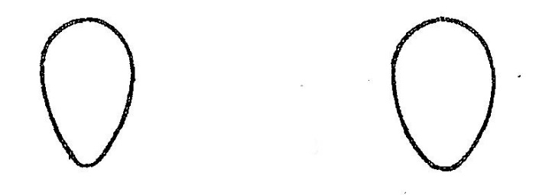

Наличие в извлекаемом звуке высоких или низких обертонов зависит от вида деформации струны.
Если возбудить струну упругим предметом с широкой поверхностью (пальцем, например), то вдоль неё побежит деформирующая волна в виде дуги:

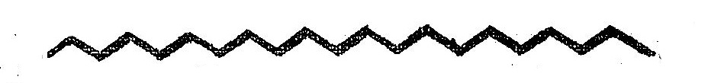
Если же воздействовать на струну остро заточенным, малоупругим предметом с узкой рабочей поверхностью (например, иглой, или острым медиатором), то в этом случае струна будет деформироваться волной в виде излома:

Поскольку управление домровым звуком предполагает мгновенную смену тембровых оттенков (а значит, и мгновенное количественное изменение состава обертонов), то необходимо придать такую рабочую поверхность медиатора, которая обеспечивала бы наиболее благоприятные условия для совершения таких манипуляций.
На приводимых ниже рисунках видно, что медиатор яйцевидной формы с широкой рабочей поверхностью при мелком погружении возбуждает струну узкой рабочей поверхностью, что соответствует наполнению звука высокими обертонами, а при глубоком погружении воздействует на струну широкой рабочей поверхностью — это соответствует наполненности звука низкими обертонами:
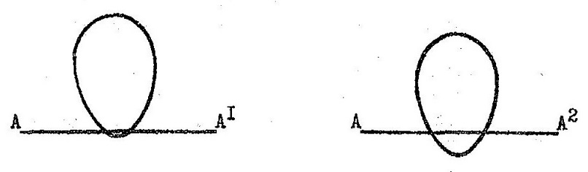

Медиатором лепестковой формы извлекаются звуки с большим количеством высоких обертонов. Потому что его рабочая поверхность узкая, и при любой степени погружения деформирует струну волной в виде излома.
2.2. Материал для изготовления медиаторов.
В разное время в практике домристов использовались медиаторы, изготовленные из пластмассы, целлулоида, панциря черепахи, кожи и некоторых других материалов. Каждый из них обладал и достоинствами, и недостатками.
Пластмассовые медиаторы отлично "сцеплялись" со струной, обеспечивая высокий коэффициент трения, и одновременно, легко скользили по струне, обеспечивая высокую скорость чередования импульсов. Но все очевидные достоинства пластмассовых медиаторов перечеркивались одним существенным недостатком: они быстро изнашивались.
Медиаторы из целлулоида также обладали достоинствами: отличным скольжением по струне, лёгкостью и гибкостью в управлении скоростными качествами звука, относительной долговечностью. Однако, повышенная эластичность ограничивала динамический диапазон домрового звучания, не поднимаясь выше середины шкалы звучности. В толстых же целлулоидных медиаторах проявлялись хрупкие качества материала.
Редко в домровой игре применялись медиаторы, изготовленные из дубленой кожи. Но, даже прошедшие соответствующую спиртовую обработку, кожаные медиаторы обладали низкой упругостью, плохо скользили по струне, и звук, в результате, был малоподвижным, бедным по тембру и динамике.
Наиболее подходящими для игры на домре оказались медиаторы, изготовленные из пластинок панциря черепахи: они обладали высокой упругостью, отлично скользили по струне и почти не давали шумовых призвуков.
К сожалению, и у этого материала обнаружились изъяны: при тонком сечении пластинки фаска разрушалась в момент трения по струне, а увеличение сечения значительно ухудшало эластичные свойства материала и усложняло процесс управления звуком посредством такого медиатора.
С развитием химической промышленности появляется много твёрдых материалов-полимеров: капрон, полиэтилен, полихлорвинил, капролон, капролактам.
Изготовленные из этих материалов медиаторы почти не изнашиваются. Они достаточно упруги и эластичны, обладают хорошим "сцеплением" со струной и довольно легко скользят по её поверхности.
Перечисленные качества присущи далеко не каждому из названных материалов в равной степени.
Полиэтилен, например, эластичен, легко скользит по струне, но мало упруг. Поэтому может употребляться только для извлечения звуков средней громкости, средней скорости и приглушенного тембра.
Капрон обладает слишком высоким коэффициентом трения, поэтому управление таким медиатором требует больших физических затрат.
Полихлорвинил приближается к "универсальным” требованиям почти по всем параметрам, при условии сечения более 1,6 мм. Более тонкие пластинки теряют упругость, становятся слишком эластичными и звук теряет в силе и скорости.
Наиболее подходящий материал для изготовления медиаторов - капролактам. При сравнительно небольшом сечении - от 0,9 мм до 1,1 мм - пластинка из капролактама достаточно и упруга, и эластична. Контактируя со струной, капролактамовый медиатор даёт достаточно высокий коэффициент трения, а правильно обработанная фаска легко скользит по её поверхности. Капролактам очень трудно поддаётся обработке, но этот его недостаток легко переходит в достоинство: медиаторы из капролактама почти не изнашиваются.
Выбор того или иного материала для изготовления медиатора определяет многое, но далеко не все. Для процесса управления домровым звуком принципиально важно установить оптимальные размеры, целесообразную конфигурацию медиатора, соответствующую форму заточки его рабочей части и способ снятия фаски.
2.3. Размеры медиатора.
Для обеспечения благоприятных условий управления звуком в тихой и умеренной динамике, необходимо установить соответствующие параметры толщины, длины и ширины медиатора.
Условно выделяют 5 видов размера медиаторов: очень тонкие (до 0,38мм.), тонкие (0,51 – 0,6мм.), средние (0,78 – 0,81мм.), толстые (0,88 – 1,2мм.), очень толстые (от 1,5мм.).
Ширина медиатора должна соответствовать средней суммарной ширине ногтевых фаланг большого и указательного пальцев правой руки конкретного исполнителя (это условие диктуется соображениями удобства).
Длина медиатора, как говорилось выше, устанавливается в соответствии с размерами длины ногтевой фаланги указательного пальца правой руки, к которой необходимо прибавить от 5 до 8 мм с лицевой его стороны (глубина погружения рабочей части в струну + расстояние от кончиков пальцев до линии струны) и столько же с тыльной стороны (уравновешивающая часть медиатора). Опять же, все индивидуально.

2.4. Наименования сторон и частей медиатора.
Общий вид овального медиатора яйцевидной формы:
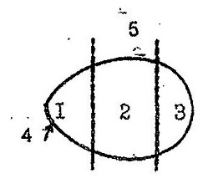
1 - рабочая (лицевая) часть,
2 - основная (удерживаемая пальцами) часть,
3 - нерабочая (тыльная) часть,
4 - фаска,
5 - ребро.

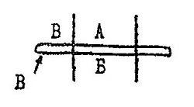
Продольная плоскость медиатора в разрезе:
А - верхняя сторона
(площадь, удерживаемая большим пальцем),
Б - нижняя сторона (площадь, удерживаемая указательным пальцем),
В - рабочая площадь.
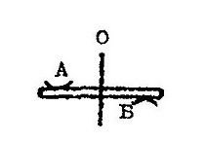
Поперечная плоскость медиатора в разрезе:
А - точка воздействия большого пальца сверху,
Б - точка противодействия

Из физики мы знаем о правиле равновесия рычага, установленного Архимедом. Из этого правила следует, что меньшей силой можно при помощи рычага уравновесить большую. Потому медиатор делается с одной стороны толще, а с другой – тоньше, так как именно тонкой стороной мы взаимодействуем со струной. Был бы медиатор одинаков по толщине с обеих стороны – его равновесие в руке терялось, и игра была бы невозможна.
2.5. Управление динамикой домрового звука.
Любому домристу известно, что толстым медиатором легко извлекать громкие звуки, а тонким - тихие. На практике, как было сказано выше, звуки различной динамики приходится извлекать одним и тем же медиатором.
Для более эффективного управления динамическими качествами звука необходимо знать механизм передачи энергии руки на струну посредством медиатора в разной динамике.
Для получения громкого звука необходимо приложить известное мышечное усилие руки, которое выражается в сжатии медиатора пальцами. Затем, сжатым медиатором оказывается давление на струну с соответствующей скоростью.
В этом случае, во взаимодействие вступают упругие силы руки, струны, а также собственная упругость медиатора, который выполняет роль рычага с коротким плечом.

3. Пять шагов к выбору медиатора
Выбирая ту или иную форму медиатора и устанавливая параметры его величин, следует руководствоваться как физическими законами, так и практической целесообразностью.
Медиатор является своеобразным удлинением указательного пальца правой руки, продолжением руки в целом, значит, идеальной будет такая его конфигурация, которая приближается к конфигурации пальца. Овальная, яйцевидная форма медиатора, а также параметры длины и ширины, установленные в соответствии с размерами ногтевых фаланг указательного и большого пальцев правой руки исполнителя будут наиболее соответствовать требованиям, предъявляемым к медиатору.
Сечение (толщина) медиатора должно соответствовать суммарной величине сечения всех струн инструмента и реально колеблется от 0,9 мм до 1,2 мм (медиаторы большего сечения дают потерю в скорости, но выигрывают в силе; медиаторы меньшего сечения - наоборот).
Упругость медиатора должна соответствовать упругости кратчайшего отрезка струны: эластичные медиаторы дадут потерю в силе звука и увеличат количество шумов, упругие же создадут угрозу разрыва струны.
Длина медиатора должна обеспечивать:
- максимальную глубину погружения в струну рабочей части,
- наличие уравновешивающей части,
- удобство удерживания медиатора пальцами.
Форма заточки рабочей поверхности должна обеспечивать как малую (для наполнения звука высокими обертонами), так и большую (для низких обертонов) площадь соприкосновения со струной (т.е., воздействие на струну как узкой, так и широкой площадью). Эту возможность обеспечивают медиаторы яйцевидной формы.
Форма заточки фаски должна обеспечивать: достаточно высокий коэффициент трения со струной, легкую соскальзываемость с поверхности струны, наименьшее количество шумовых призвуков.
4. Нотные примеры
Рассмотрим практическое применение медиаторов с разными характеристиками.

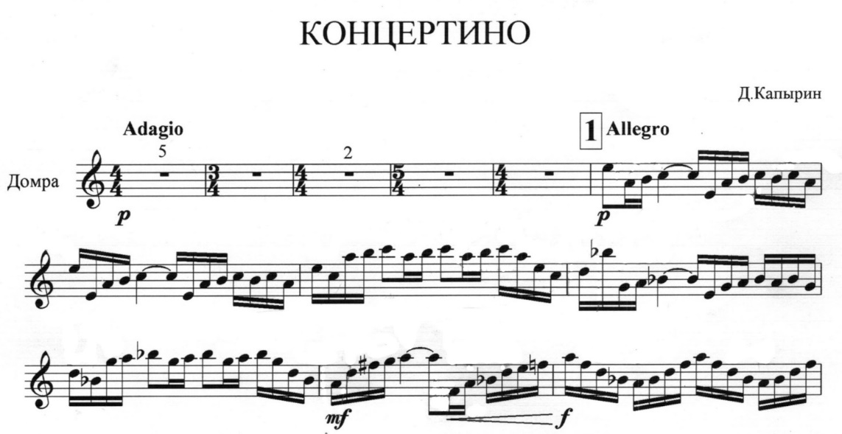
- Для примера возьмем «Концертино» Д. Капырина.

Пьеса должна звучать мощно, твердо, четко и звонко. Материал, который позволит воспроизвести нужный характер – капролон, капролактам или пластик. Они достаточно твердые и подходит для соединения штрихов legato и spiccato. Капролактам по толщине – толстый, пластик – средний, чтобы иметь достаточное сопротивление струнам и не терять силу звука. Форма должна позволять проигрывать шестнадцатые ноты в быстром темпе и при этом быстро переходить на прием «тремоло». Поэтому выбор падает на медиатор яйцевидной формы.
- Рассмотрим исполнительские штрихи на домре для выбора медиатора на примере произведения, первая пьеса «Не бела-то березонька»

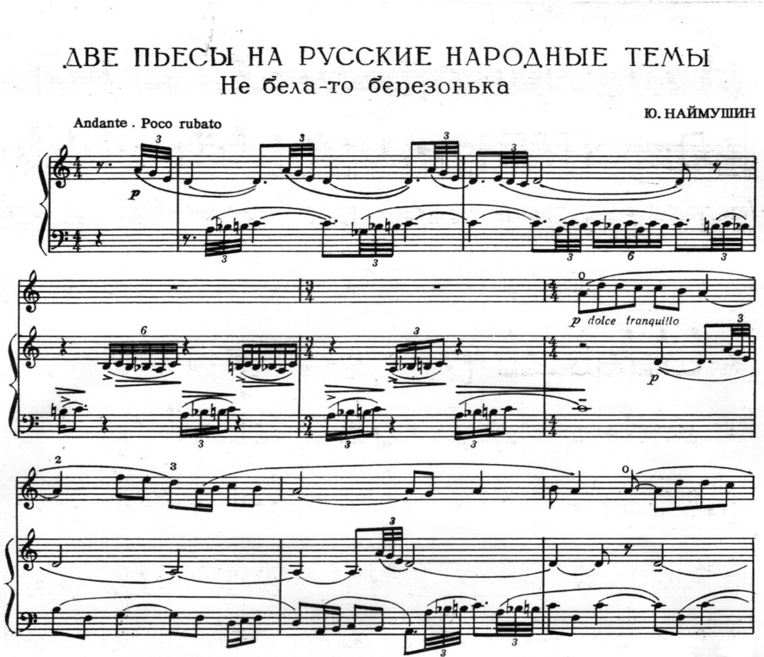

А в этой пьесе используются штрихи legato и detache, поэтому разумнее применить медиатор яйцевидной формы (для более глубокого по тембру звука) средней или толстой толщины (чтобы регулировать динамику на тремоло). Для таких произведений часто подходит капроновый медиатор, создающий мягкий, глубокий звук, но, если капрон не дает достаточной динамики и силы звука, его можно заменить на капролон той же формы, средней толщины.
- Ю. Наймушина «Две пьесы на русские народные темы»Ю. Наймушин «Две пьесы на русские народные темы» вторая пьеса «Я посеяла ленку».
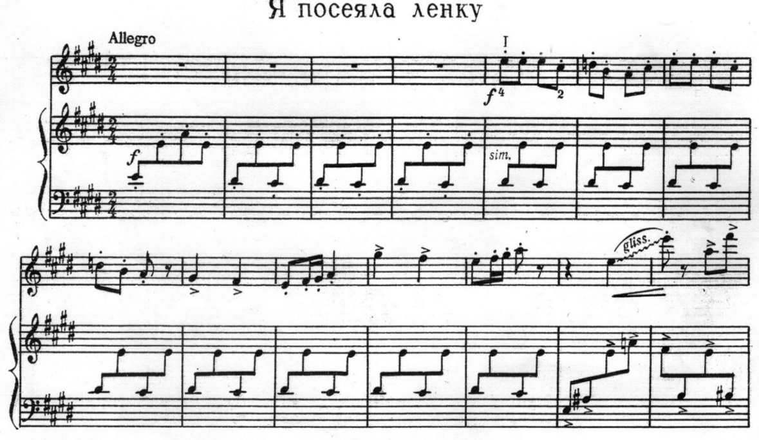

В этом фрагменте используется штрих staccato и marcato, что при исполнении восьмыми нотами в темпе Allegro должно звучать легко, цепко, отрывисто, звонко, игриво и т.д. Отсюда выбор падает на медиатор лепестковой формы (чтобы узким кончиком легко «задевать» струну) не сильно тонкий (чтобы соблюдать яркую динамику) и не сильно толстый (чтобы не отяжелить штрихи). Поэтому же принципу подбирается материал: либо стонкой толщины пластмасса и целлулоид, либо средний/тонкий капролон, капролактам.
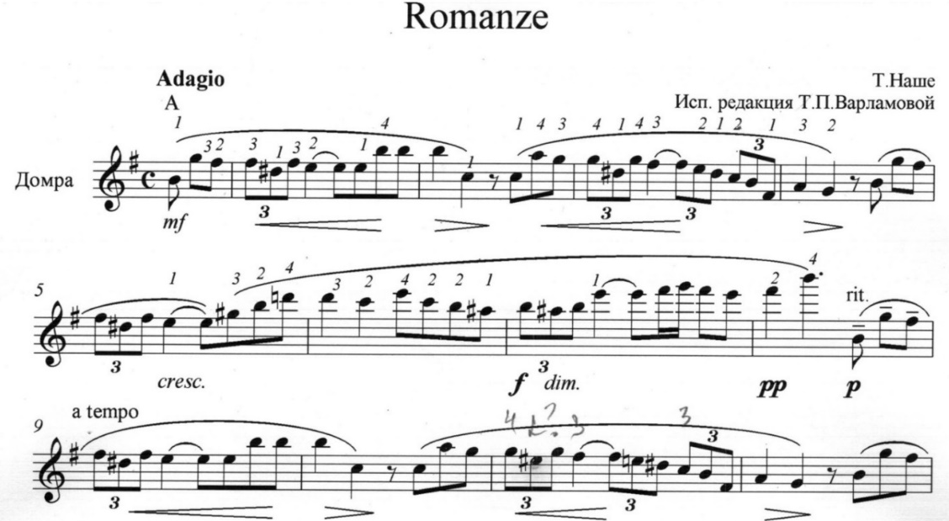
- «Romanze» Т. Наше в редакции Т. П. Варламовой

Здесь следует применить медиатор из капрона или полиэтилена яйцевидной формы средней или толстой толщины. Потому что здесь нужен более глубокий тембр, немного приглушенный, динамика в целом тише, чем в быстрых пьесах, также нужно идеально сыграть штрих legato (legatissimo), плавно и мягко соединить все звуки, а также сохранить настроение произведения. Опять же, при недостаточной силе звука, можно приметить медиатор средней толщины из капролона.

Заключение
Изучив данный вопрос, можно сделать несколько выводов:
Выбор медиатора ведет к развитию технического мастерства домриста. Ведь основная задача исполнителя – передать через звуки слушателю все, что хотел донести композитор, отсюда следует, что звук и исполнение должны быть максимально качественными. И медиатор здесь играет не последнюю роль, он – посредник между исполнителем и произведением. Также он может помочь в исполнении технически сложных моментов произведения, что, безусловно, ведет к росту исполнительского мастерства.
Медиатор должен «расти» вместе с рукой домриста. Как в прямом смысле – ученик поступает в школу ребенком, а выпускается подростком, организм растет и крепнет, и медиатор, естественно, нужно менять и подбирать новый, исходя из размера руки. Так и в переносном – от роста мастерства, сложности штрихов, большего разнообразия исполнительских приемов и способов выразительности появляется необходимость иметь в арсенале исполнителя разные виды медиаторов, а не играть одним с 1 класса.
Также существует необходимость практики игры различными видами медиаторов с самого начала его внедрения в процесс обучения. Это поможет в воспитании слухового контроля звука у ребенка, и, в дальнейшем, он сам скорее научится правильно держать медиатор, следить за уровнем погружения кончика медиатора в струны и силой его сжатия в руке.
В данной работе мы разобрались с различными видами медиаторов, их размерами и материалами. Установили правила подбора медиатора по различным характеристикам для разных исполнителей и произведений, под определенные цели, что в дальнейшем пригодится как в исполнительской, так и в педагогической практике.

Список используемой литературы
- Азбука домриста: учеб. пособие / А.Я. Александров – М.: Гос. муз. издательство, 1963. – С. 6 – 19.
- Вертков К.А. Русские народные музыкальные инструменты. — Л.: Музыка, 1975. — С. 80—83, 172. — 280 с.
- Вопросы методики обучения игре на домре: учеб. пособие / ред.-сост. Т.В. Бурнатова; Челяб. гос. акад. культуры и искусств. – Изд. 3-е, испр. – Челябинск, 2010. – 110с.
- Гелис М.И. Звукоизвлечение и штрихи на домре: автореферат. / М.И. Гелис. – Тольятти. 2005. – 86с.
- Зеленый В.П. Домристу о медиаторе / В.П. Зеленый // Сборник научных статей – М. 2003. – С. 45 – 66.
- Зеленый В.П. О звукоизвлечении на домре / В.П. Зеленый // Русские народные инструменты – М.: Изд. Красноярского университета, 1993. – С. 100 – 119.
- Самситдинова Г.Т. Роль медиатора в звукоизвлечении на домре: теоретическая работа (реферат) / Г.Т. Самситдинова. – Челябинск: ЧГАКИ, 2012. – 83с.
- Совершенствование игры на трехструнной домре: учеб. пособие / Е. Климов. – М.: Музыка, 1972. – С. 16 – 19.
- Страницы истории исполнительства на народных инструментах: цикл очерков к курсу теории народно-инструментального искусства / Л. Г. Бендерский; Урал. гос. консерватория им. М. П. Мусоргского. – Свердловск: Средне-Уральское кн. изд-во, 1983. - 112 с.
- Школа игры на домре: учеб. пособие / В.П. Круглов. – М.: РАМ им. Гнесиных, 2003. – С. 19 – 33.
- Школа мастерства домриста: методич. пособие / Т.В. Вольская, М.И. Уляшкин; Екатеринбург: Диамант, 1995. – 161с.

